Министерство науки и высшего образования Российской Федерации

Федеральное государственное бюджетное образовательное учреждение

высшего образования

Пермский национальный исследовательский политехнический университет

Электротехнический факультет

Кафедра информационных технологий и автоматизированных систем

**ОТЧЕТ**

**о работе по информатике**

Семестр: 2

На тему: «Бинарные деревья»

Выполнил студент ИВТ-22-2б:

Афонин Артем Александрович

Проверил доцент кафедры ИТАС:

Полякова Ольга Андреевна

Пермь 2023

**Постановка задачи**

1. Необходимо реализовать функции для редактирования дерева:

- Вставка узла.

- Удаление узла.

- Поиск элемента по ключу.

2. Реализовать алгоритмы обхода дерева:

2.1. Прямой

2.2. Симметричный

2.3. Обратный

3. Реализовать алгоритм балансировки дерева.

4. Реализовать вертикальную и горизонтальную печать.

5. Визуализация дерева должна быть выполнена с использованием любой доступной графической библиотеки – SFML, SDL, OpenGL и подобных.

6. Пользовательский интерфейс по усмотрению разработчика - с условием кроссплатформенности (поощряется использование Qt или иных фреймворков).

7. Выполнить отчёт

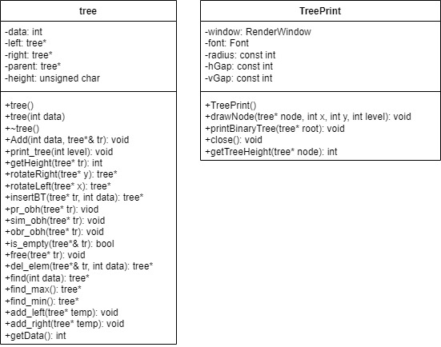

Рисунок 1 – UML-диаграмма классов

**Вывод программы**

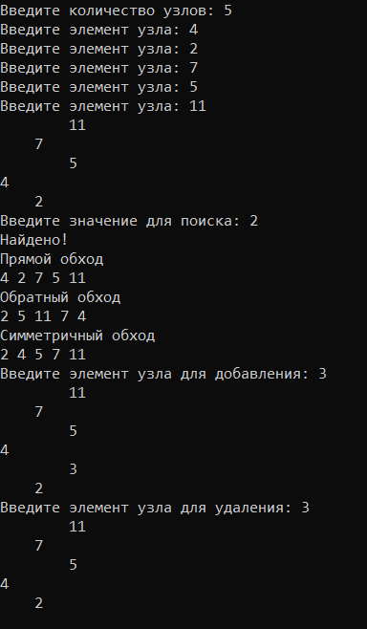

**Вывод программы (печать дерева)**

